**Мастер-класс**



(профилактика эмоционального выгорания)

Педагог-психолог: Калашникова Татьяна Федорована

МБДОУ № 33 «Светлячок»

***Актуальность темы:***

Профессия учителя требует большой выдержки и самообладания. От многочисленных интенсивных контактов с другими людьми педагог испытывает большие нервно-психические нагрузки, которые проявляются в эмоциональном истощении. Педагог находится в ситуации крайнего эмоционального напряжении, что приводит к прогрессирующему ухудшению состояния здоровья. По данным НИИ медицины труда к неврозам склонны 60% учителей. Я считаю, что педагоги современных образовательных учреждений нуждаются в психологической поддержке, в обучении приёмам снятия эмоционального напряжения. Это является приоритетной линией в работе школьного психолога. Основная часть.

***Цель:*** снятие эмоционального напряжения для укрепления психологического здоровья педагога.

***Задачи:***

- познакомить участников тренинга с некоторыми приёмами психологической саморегуляции;

- создать благоприятные условия для продуктивной работы над собой;

- совершенствовать развитие личностных качеств, стабилизируя внутреннюю душевную гармонию.

***Форма проведения*** – круг, возможно свободное перемещение по кабинету, принятие удобного положения тела во время релаксации.

***Продолжительность***– 60 минут.

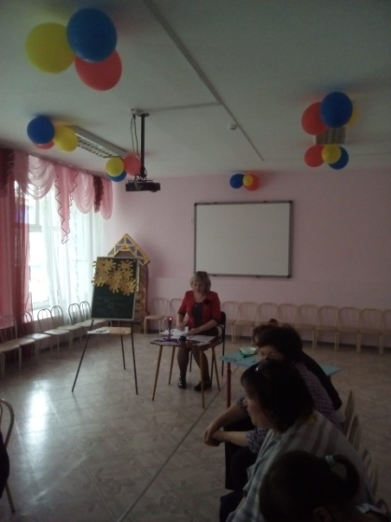

**Ход проведения мастер-класса**

Звучит музыка. Участники заходят в кабинет, выбирают цветную полоску бумаги для определения своего настроения и самочувствия. Садятся в круг.

Вводная часть

Добрый день, уважаемые коллеги!

Скажите, пожалуйста, какие ассоциации вызывает у Вас слово «работа»?

Я назвала свой м-к «Зарядись позитивом» потому, что подходит к концу учебный год, осталась последняя, но самая ответственная 4 четверть. Мы будем подводить итоги за год. Профессия учителя, да и самого психолога требует большой выдержки и самообладания. От многочисленных контактов с другими людьми мы испытываем большие нервно-психические нагрузки, которые проявляются в эмоциональном истощении, находимся в ситуации крайнего эмоционального напряжении, что приводит к ухудшению состояния здоровья.

По данным НИИ медицины труда к неврозам склонны 60% учителей. Я считаю, что педагоги современных образовательных учреждений нуждаются в психологической поддержке, в обучении приёмам снятия эмоционального напряжения. Это является приоритетной линией в работе школьного психолога.

В последнее время много говорят и пишут о таком явлении, как профессиональное «выгорание». Профессиональное выгорание – это неблагоприятная реакция человека на стресс, полученный на работе. Состоянию эмоционального выгорания обычно соответствуют следующие признаки:

***- В области Чувства:*** усталость от всего, подавленность, незащищенность, отсутствие желаний, страх ошибок.

***- В области Мысли:*** о несправедливости действий в отношении себя, недостаточной оценки окружающими собственных трудовых усилий.

***- В области Действия:*** стремление быть замеченным или, наоборот, незаметным, стремление все делать очень хорошо или совсем не стараться.

Сегодня я хочу показать несколько техник, способов управления своим внутренним состоянием и зарядить Вас позитивом.

Чтобы начать работу, посмотрим, какое настроение и самочувствие у Вас преобладает в настоящий момент.

**Карточки «Значение цвета»**

***Синий цвет*** – спокойствие, удовлетворённость, умение сопереживать, доверие, преданность.

***Фиолетовый*** – тревожность, страх, огорчения.

***Зелёный***– уверенность, настойчивость, упрямство, потребность в самоутверждении.

***Красный*** – агрессивность, возбуждение, стремление к успеху, желание властвовать и действовать, добиваясь успеха.

***Коричневый*** – цвет покоя и стабильности, необходимость в домашнем уюте.

***Жёлтый*** – активность, весёлость, стремление к общению, ожидание счастья.

***Серый***– тревожность и негативное состояние.

***Чёрный***– защищённость, скрытость, желание «уйти в свой внутренний мир».

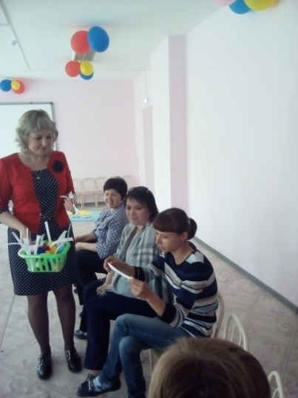 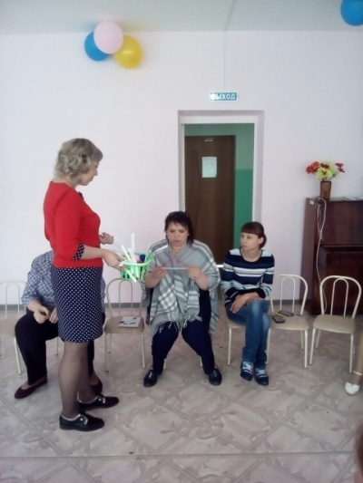

**Начнём с разминки. Упражнение «Необычный оркестр»**

 Представим, что мы с вами необычный оркестр. Давайте найдем себе инструменты — это будут вещи, которые находятся в кабинете, всё, что может издавать звуки или с помощью чего их можно извлечь. Нашли? Послушайте, как звучит ваш предмет. Попробуйте воспроизвести предложенную мелодию. (включить музыку под хлопки)

**Упражнение «Карандаши»**

*Материалы:* карандаши, по одному на пару.

Суть упражнения состоит в удержании карандаша или ручки, зажатых между пальцами стоящих рядом участников.

Разделимся на пары, встанем друг напротив друга на расстоянии вытянутой руки и попытаемся удержать карандаш, прижав его концы подушечками пальцев. Задание: не выпуская карандаш, двигать руками вверх-вниз, взад-вперед, вправо, влево. Усложним задание: встанем в круг, карандаши зажмём между подушечками указательных пальцев соседей. Выполним задания:

— Поднять руки, опустить их.

— Вытянуть руки вперед, отвести назад.

— Присесть, встать.

*Обсуждение*

• Какие действия должен выполнять каждый из участников, чтобы карандаши не выпадали?

• На что ориентироваться при выполнении этих действий?

• Как установить необходимое взаимопонимание?

*Вывод: В игровой форме мы пытаемся развивать необходимые для сотрудничества и взаимопонимания умения, например координировать совместные действия с окружающими, «чувствовать» человека, который находится рядом. Такие умения необходимы и для достижения успеха при работе в группе.*

**Упражнение «Образ выгоревшего педагога»**

Участники делятся на 2 группы. Задача: создать образ выгоревшего педагога, нарисовать его и придумать ему название. Это может быть человек, либо предмет, символизирующий эмоциональное выгорание. Каждая группа презентует свою работу.

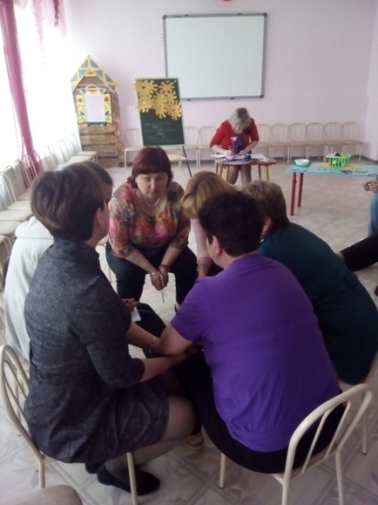 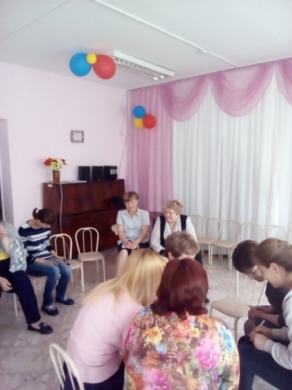

**Аутотренинг.**

Умение владеть собой – это мечта человека с древних времён. Как расслабиться или сдержаться? Как снять физическое и эмоциональное напряжение? Предлагаю вам аутотренинг. Сядьте удобно, примите расслабленную позу. Слушайте

(Звучит АТ «Парение в небе»).

**Тест «Скрытый стресс»**

Наверное, каждый из вас попадал когда-либо в стрессовые ситуации.

***Стресс*** – это реакция нашего организма на внешнее физическое и эмоциональное раздражение. Люди по-разному переносят стресс. Одни – быстро преодолевают «фазу тревоги» и сразу «берут себя в руки». Это спокойные, уравновешенные люди не склонные принимать быстрые, опрометчивые решения. Другие – быстро «сдаются». Это люди нетерпеливые, несдержанные, их движения быстрые и резкие.

Вам предлагается 8 ситуаций. Отметьте, какие из них Вас больше всего нервируют (можно загибать пальчики на руках)   
1. Вы замечаете, что кто-то наблюдает за вами.   
2. Вы хотите позвонить по телефону, а нужный номер постоянно занят.   
3. Вы ведёте автомобиль, а рядом сидящие непрерывно дают вам советы.   
4. Вы с кем-то беседуете, а третий постоянно вмешивается в ваш разговор.   
5. Если кто-то без причин повышает голос.   
6. Когда кто-либо прерывает ход ваших мыслей.   
7. Вас раздражает комбинация цветов, по вашему мнению, не сочетаемых друг с другом.  
8. Разговор с человеком, который всё знает лучше вас.   
*Результат:* если Вы отметили 5 и более ситуаций, это означает, что повседневные неприятности больно бьют по вашим нервам. Постарайтесь избегать подобных ситуаций или меньше обращайте на них внимание.

**Упражнение «Корзина Советов». Как преодолеть стресс?**

Каждый по очереди берёт карточки и зачитывает вслух предложенные советы

1. Регулярно высыпайтесь.

2. Попробуйте говорить и ходить медленнее.

3. Больше гуляйте на свежем воздухе.

4. Составляйте список дел на сегодня.

5. Ставьте перед собой только реальные цели.

6. Выделяйте в день хотя бы один час для себя.

7.Улыбайтесь и говорите себе комплименты, смотрясь в зеркало.

8. Расскажите о своих неприятностях близкому человеку.

9. Постарайтесь сосчитать про себя до десяти.

10. Приготовьте чашку тёплого чая из трав, примите тёплую ванну или душ.

11. Избегайте лишних обещаний, оцените свои возможности.

12. Знайте свои подъёмы и спады настроения.

13. Живите сегодняшним днём, не требуйте слишком многого для себя.

14. Вспомните свои ощущения, когда всё было хорошо.

15.Не старайтесь угодить всем – это не реально.

16. Помните, что Вы не одиноки.

17.Будьте оптимистом! Это поможет находить в жизни куда больше радости, чем уныния.

18. Не торопитесь принимать какие-либо решения. Сначала успокойтесь.   
19. Примите свою неудачу! У каждого человека есть свои достоинства и недостатки.

20. Хорошим лекарством от стресса может стать любимая работа.

*Вывод: Если Вы попадаете в стрессовую ситуацию, то самое главное – спокойствие, пусть даже чисто внешне. Сохранив самообладание, Вы можете доказать себе, что Вы сильный человек. А самое главное, Вы сохраните своё здоровье.*

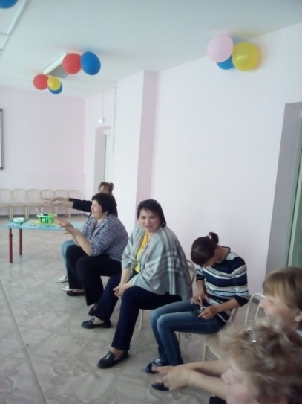 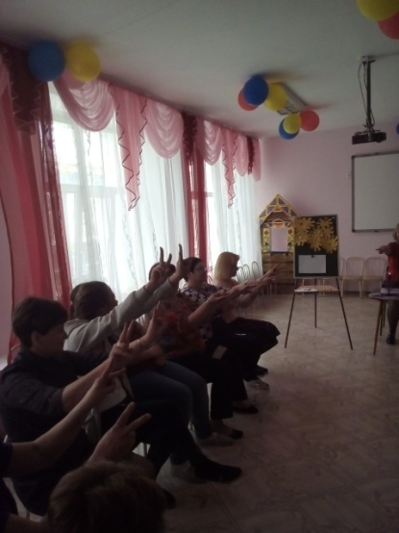

**Упражнение на дыхание «Воробушки»**

Во всех приёмах снятия эмоционального напряжения следует особое внимание уделять своему дыханию. Древняя китайская медицина гласит, что все болезни от неправильного дыхания. Обычно наше дыхание поверхностное. Примерно 1/3 часть объёма лёгких наполняется чистым воздухом. Необходимо каждому человеку овладеть комплексом «Дыхательной гимнастики». Упражнение делаем стоя под музыку. Слушаем. (Включить запись)

*Совет: Начинайте свой день с дыхательной гимнастики! Кровь и мозг обогащаются кислородом, освобождая организм от лишнего напряжения.*

**Заключительная часть**

Наше занятие подходит к концу. Коллеги, я желаю вам заботиться о своём психическом здоровье. Старайтесь рассчитывать и обдуманно распределять свои школьные нагрузки. Учитесь переключаться с одного вида деятельности на другой. Проще относитесь к конфликтам на работе.

Американский психолог Д. Карнеги предлагает ***«Формулу на сегодня»:***

1. Именно сегодня! Я постараюсь приспособиться к той жизни, которая меня окружает.

2. Именно сегодня! Я позабочусь о своём организме.

3. Именно сегодня! Я постараюсь уделить внимание развитию своего ума.

4. Именно сегодня! Я ко всему буду доброжелательно настроен.

5. Именно сегодня! Я намечу программу своих дел.

6. Именно сегодня! Я буду любить и верить, что те, кого я люблю, любят меня. Итак, ваш лучший день сегодня!

***«Аффирмация от усталости»:***Я – талантливый, открытый, добрый и оптимистичный человек.   
С каждым днем я люблю себя все больше и больше.   
У меня огромный потенциал и запас жизненной энергии.   
Я уникальна во всей Вселенной.   
Я единственная в своем роде и неповторимая.   
Таких, как я, больше нет.   
Я абсолютно уверенна в себе и своем будущем.   
Я контролирую свою судьбу. Я сама ее вершу.   
Я – хозяйка своей жизни.   
Я – свободная личность.

**Итоговая рефлексия - игра «Солнышко»**

*Цель:* Вызвать у участников положительные эмоции.

Всем участникам раздаются чистые листы с изображением солнышка. В центре солнышка пишут свое имя. Затем по кругу передают друг другу листы, вписывают пожелания, комплименты над лучиками. Листы, пройдя круг, возвращаются к своему хозяину.

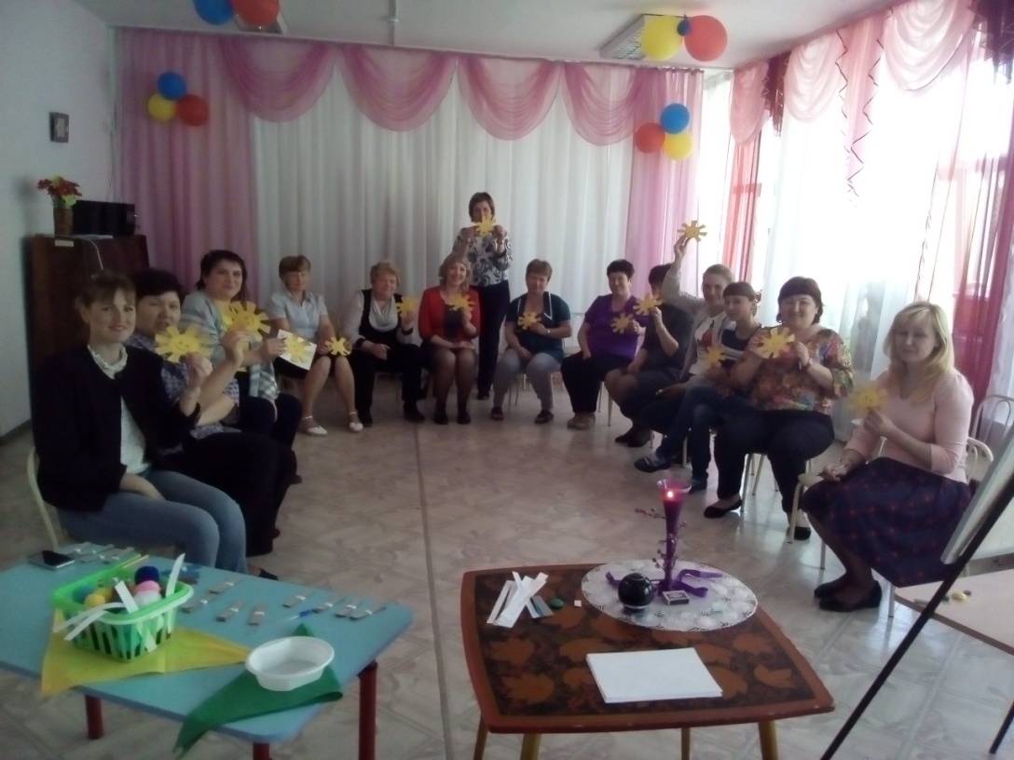

**Обратная связь.**

|  |  |  |
| --- | --- | --- |
| + (плюс) | - (минус) | интересно |
|  |  |  |

**Благодарю всех за работу!**

*Пожелание: В сложной жизненной ситуации предпочитайте активно действовать, нежели переживать. Позитивно и доброжелательно относитесь ко всему окружающему: к людям, к природе, к миру.*